INSTITUTO TÉCNICO NACIONAL DE COMERCIO
“FEDERICO ALVAREZ PLATA” NOCTURNO
CARRERA: SISTEMAS INFORMÁTICOS


SISTEMA WEB PARA EL CONTROL DE VENTAS PARA UNA DISTRIBUIDORA DE FIDEOS
Proyecto de grado para optar el Título de Técnico Superior en Sistemas Informáticos

Egr.: Milivoy Raul Bravo Becerra
Tutor: Pavel Cáceres Torres
Cochabamba – Bolivia
Diciembre 2022
DEDICATORIA
Por el momento ninguno.

AGRADECIMIENTOS
Por el momento ninguno.

RESUMEN
El sistema web esta dirigido al control de ventas el cual será implementado en una empresa de distribución de pastas de fideo el cual contara con todas las funciones necesarias mencionando como esenciales las siguientes de realizar compras, reservas, actualización de stock, administración de personal y también se podrá obtener los reportes correspondientes, para el desarrollo de este sistema se realizaron todas las investigaciones necesarias con lo cual se logró conseguir todas las requisiciones necesarias.

TABLA DE CONTENIDOS

CAPÍTULO 1 Introducción 1
1.1. Tema 1
1.2. Diagnóstico y justificación 1
1.2.1. Diagnóstico 1
1.2.2. Justificación 4
1.3. Planteamiento y formulación del problema técnico/tecnológico 5
1.4. Objetivos 6
1.4.1. General 6
1.4.2. Específicos 6
1.5. Limites y Alcances 7
1.5.1. Limites 7
1.5.2. Alcances 7
1.6. Enfoque metodológico 8
1.6.1. Métodos 8
1.6.2. Técnicas 8
CAPITULO II MARCO TEORICO 9
2.1. Metodología Ágil (AUP) 9
2.1.1. ESTRUCTURA DEL PROCESO UNIFICADO ÁGIL (AUP) 9
2.1.2. DISCIPLINAS DE AUP 10
2.1.3. DISCIPLINA DEL ENTORNO 11
2.1.4. FASES DE (AUP) 14
2.2. UML (LENGUAJE UNIFICADO DE MODELADO) 15
2.2.1. DIAGRAMAS DE CASOS DE USO 16
2.2.2. DIAGRAMA DE ACTIVIDADES 17
2.2.3. DE CLASES 18
2.2.4. CONTROL DE CALIDAD Y PRUEBAS 18
2.3. TECNOLOGIAS DE SOFTWARE. 20
2.3.1. LENGUAJES DE PROGRAMACIÓN. 20
2.3.2. PHP. 21
2.3.2.1. VISIÓN GENERAL 22
2.3.3. JAVASCRIPT. 23
2.3.4. HTML. 24
2.3.5. CSS. 24
2.4. SISTEMAS DE GESTIÓN DE BASES DE DATOS 25
2.4.1. INTRODUCCIÓN 25
2.4.2. BASES DE DATOS. 25
2.4.3. NIVELES DE LA ARQUITECTURA DE BASES DE DATOS. 27
2.4.4. EL MODELO DE ARQUITECTURA DE BASES DE DATOS. 27
2.4.5. NIVEL INTERNO. 27
2.4.6. NIVEL CONCEPTUAL. 27
2.4.7. NIVEL EXTERNO. 28
CAPÍTULO III 28
PROPUESTA DE INNOVACIÓN O SOLUCIÓN DEL PROBLEMA 28
3.1 Análisis de requerimientos 28
3.1.1 Requerimientos funcionales 28
3.1.2 requerimientos no funcionales 29
3.2 Diagramas de casos de uso 30
3.2.1 ACTORES 30
3.2.2 Diagramas 32
3.3 Diagrama de clases 37
3.4 Diagrama relacional 38
3.4.1 Diccionario de datos 39
3.5 Diagrama de secuencias 46
3.6 Diagrama de componentes 51
3.7 Pruebas de calidad 52
3.8 Análisis de Costos 52
3.8.1 Costo de desarrollo del software 52
3.9 Documentación de la prueba del prototipo 52
RESULTADOS ESPERADOS 53
CONCLUSIONES 54
RECOMENDACIONES 55
FUENTES DE INFORMACIÓN BIBLIOGRÁFICA 56
ANEXOS 1

ÍNDICE DE TABLAS
Tabla 1. Disciplinas de AUP 10
Tabla 2. Fases de la disciplina de entorno 12
Tabla 3. Fases del AUP 14
Tabla 4. Actores 30
Tabla 5 Descripción usuario administrador 33
Tabla 6 Descripción usuario Vendedor 35
Tabla 7 Diccionario table persona. 39
Tabla 8 Diccionario tabla empleado. 40
Tabla 9 Diccionario tabla sucursal. 40
Tabla 10 Diccionario tabla usuario. 41
Tabla 11 Diccionario tabla venta. 42
Tabla 12 Diccionario tabla cliente. 42
Tabla 13 Diccionario tabla producto. 43
Tabla 14 Diccionario tabla marca. 44
Tabla 15 Diccionario tabla categoría. 45
Tabla 16 Diccionario tabla detalle. 45

ÍNDICE DE FIGURAS
Ilustración 1. La empresa actualmente cuenta con un sistema web 2
Ilustración 2. Que tan bueno es el control de ventas actualmente 2
Ilustración 3. Donde se registra actualmente la información de los clientes 3
Ilustración 4 Que tan necesario cree que seria un sistema web para el control de ventas 3
Ilustración 5. Árbol de problema 5
Ilustración 6. Fases y Disciplinas del AUP. 9
Ilustración 7. Flujo de Trabajo de la disciplina de entorno 12
Ilustración 8. Diagrama de Casos de Uso 17
Ilustración 9.Diagrama de Actividades 17
Ilustración 10. Diagrama de Clases 18
Ilustración 11. niveles de la arquitectura de bases de datos 28
Ilustración 12 diagrama cliente 32
Ilustración 13 Diagrama administrador 33
Ilustración 14 Diagrama vendedor 34
Ilustración 15 Diagrama funcional 36
Ilustración 16 diagrama de clases 37
Ilustración 17 diagrama relaciona 38
Ilustración 18 Diagrama de secuencia registrar vendedor. 46
Ilustración 19 Diagrama de secuencia registrar cliente. 47
Ilustración 20 Diagrama de secuencia Modificar y Deshabilitar vendedor 48
Ilustración 21 Diagrama de secuencia Modificar y Deshabilitar cliente 49
Ilustración 22 Diagrama de secuencias registrar venta 50
Ilustración 23 Diagrama de componentes 51

INTRODUCCIÓN
Las Tecnologías de la Información están transformando las actividades económicas y cotidianas, En el transcurso del tiempo muchas de las empresas privadas y gubernamentales realizan una inversión para el desarrollo de un sistema, para suministrar la información oportuna a los usuarios que precisan de esta información para la toma de decisiones.
Es por eso que la informática se ha convertido en un factor importante en el desempeño de una empresa, la razón principal implica la cantidad de información que actualmente se maneja, hace que el tratamiento automático de la información sea realmente útil y necesario.
Al hacer el desarrollo de la investigación, se ha identificado claramente la falta de un software, para el mayor control de los de compras, ventas e inventario para unas empresas de pastas de fideo. Para estos aspectos son importantes la elaboración y diseño de sistemas de información, así satisfacer los requerimientos de los usuarios y mejoras a las tareas de inventarios de esta empresa.
Actualmente esta empresa cuenta con un sistema web bastante rustico , que lo unció que permite hacer es una cotización de los productos, es cierto que con un sistema así no es posible obtener información con estas características que proponemos , sino se contara con la tecnología informática que son ejecutadas por medio de las computadoras y los diferentes programas que nos facilitan la ejecución o el funcionamiento, para optimizar la toma de decisiones que está estrechamente relacionado con los procesos de planificación y control de dicha empresa, logrando así sus objetivos.

CAPÍTULO I

Introducción

Tema
En la actualidad la empresa distribuidora de fideos maneja un control de ventas y stock de manera manual generando dificultades como las pérdidas de información y mala recepción de la información del las ventas, además de generar retrasos en la generación de reportes de las vent
Por esto es que se propone la realización de este sistema web el cual dará solución a todos los problemas evidentes de esta empresa, para lo cual se realizará el diseño, desarrollo e implementación del sistema web.

Diagnóstico y justificación

Diagnóstico
En la actualidad la empresa distribuidora de pasta ofrecer diferentes métodos de pago, al igual que diferentes métodos de control de almacenes por lo cual se realizo una encuestas a los trabajadores de las áreas correspondientes. A continuación, se muestra la información más relevante.
Ilustración 1. La empresa actualmente cuenta con un sistema web
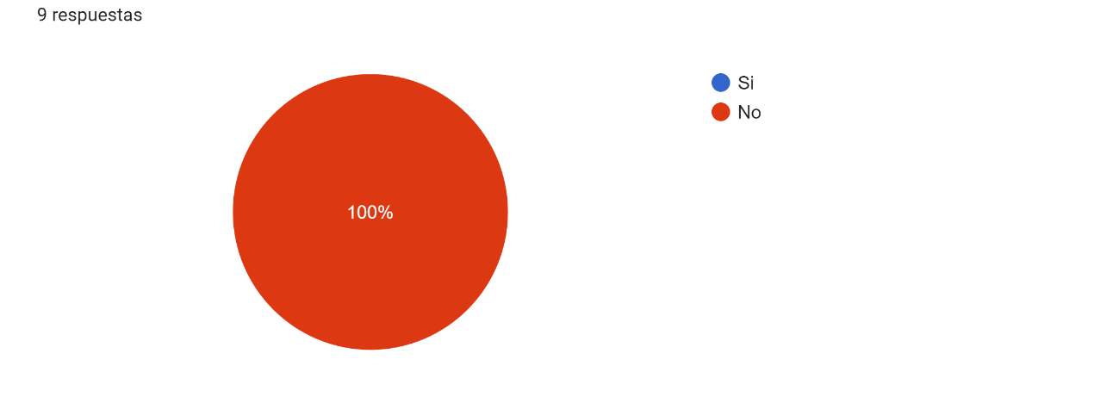
Fuente elaboración propia
En el grafico se puede observar que la empresa en la actualidad no cuenta con un sistema web de ningún tipo.
Ilustración 2. Que tan bueno es el control de ventas actualmente
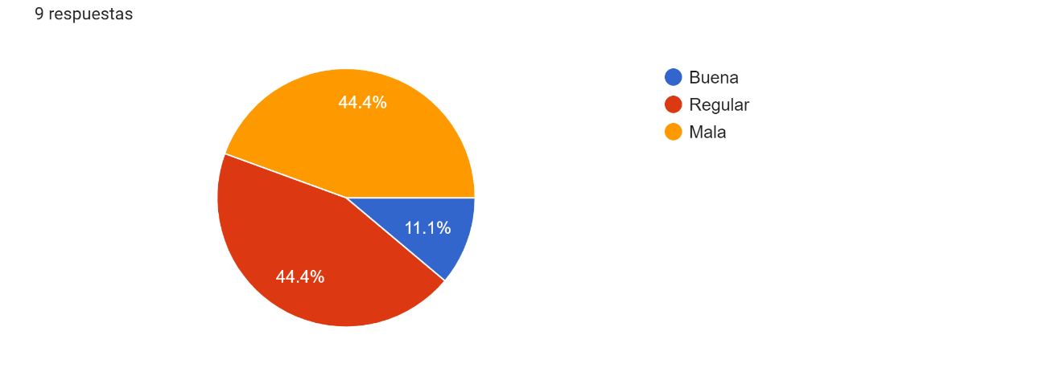
Fuente elaboración propia
En el grafico podemos ver que los trabajadores de área de almacenes y ventas de manera equitativa dicen que el control es regular – malo pero un una minoría del 11% dice que el control de almacenes uy ventas es bueno.
Ilustración 3. Donde se registra actualmente la información de los clientes
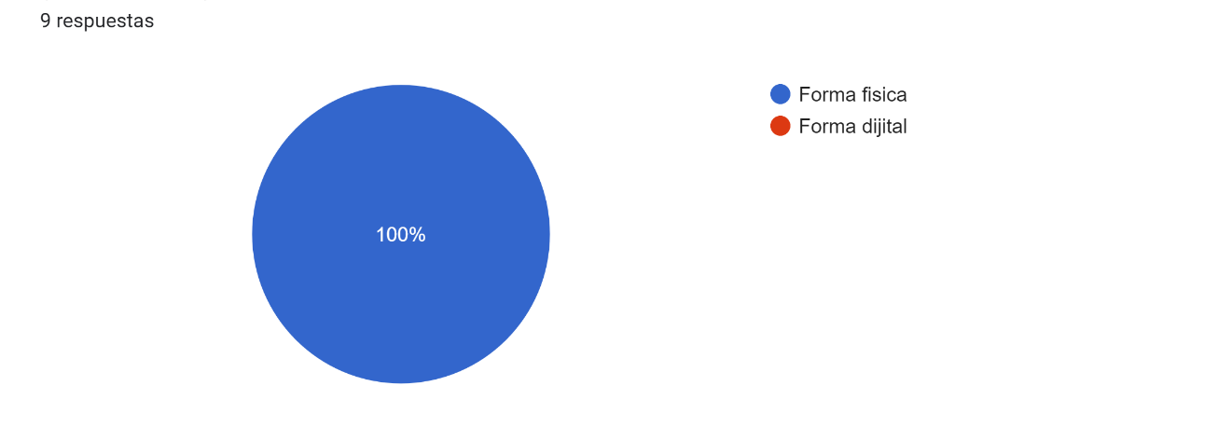
Fuente elaboración propia
En este grafico podemos observar que todos los encuestados concuerdan en que el registro de cliente se realiza de forma física es decir de manera manuscrita.
Ilustración 4 Que tan necesario cree que sería un sistema web para el control de ventas
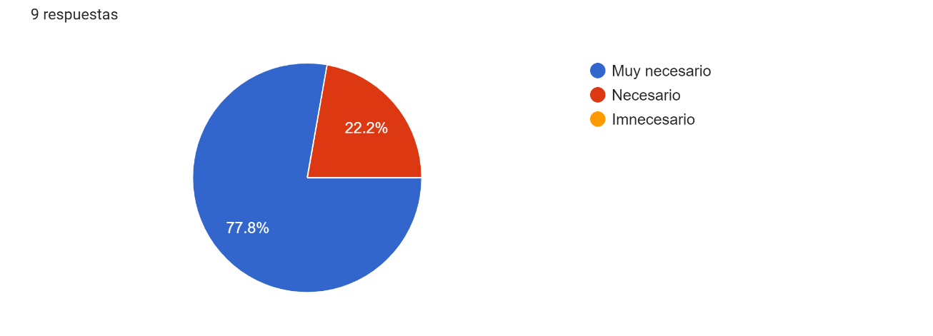
Fuente elaboración propia

En este grafico podemos ver que el 77% de los encuestados cree que es muy necesario que se maneje un sistema web de control de almacene y ventas, el otro 22% crees que seria necesario , ninguno de los encuestados cree innecesario un sistema web.

Justificación
El sistema para desarrollar proporcionara beneficios a corto y largo plazo dando una reducción de tiempo y esfuerzo, permitiendo a los miembros de la empresa, generar información confiable en tiempo real. Lo que implica un ahorro de tiempo y dinero en la recepción de datos, el desarrollo sistemas de Información empleara herramientas que sustituyan los procesos manuales que generan un costo innecesario a la empresa.
La implementación del sistema propuesto beneficiara a todo el personal encargada de forma de los departamentos de almacenes comercialización, permitirá además que los distribuidores, clientes y personas pertenecientes a la institución puedan contar con una información confiable oportuna y segura de todo el flujo de información de vital importancia para un amplio campo de actividades referente al crecimiento de mercado consumidor y las correspondientes proyecciones que se harán para la toma de toma futuras decisiones en beneficio de la empresa.
El presente proyecto para desarrollar se realiza por la necesidad que tiene la empresa, ya que no cuenta con un buen control de ventas e inventario de insumos, así poder optimizar los servicios que presta el mismo, se justifica técnicamente porque mejorara los métodos y técnicas de acceso, manipulación de datos.
Para el desarrollo e implementación del presente proyecto se cuentan actualmente con equipos de computación, software y herramientas adecuadas para la implementación del sistema propuesto lo que permitirá mejorar resultados así explotar óptimamente el uso de los equipos de computación existentes. La calidad se servicio que brinda la aplicación Web, requiere de herramientas que automaticen tareas para un mayor control de los procesos de ventas de los insumos de modo que el personal no pase mucho tiempo en trabajos repetitivos sino dedique más tiempo a procesos más productivos.

Ilustración 5. Árbol de problema
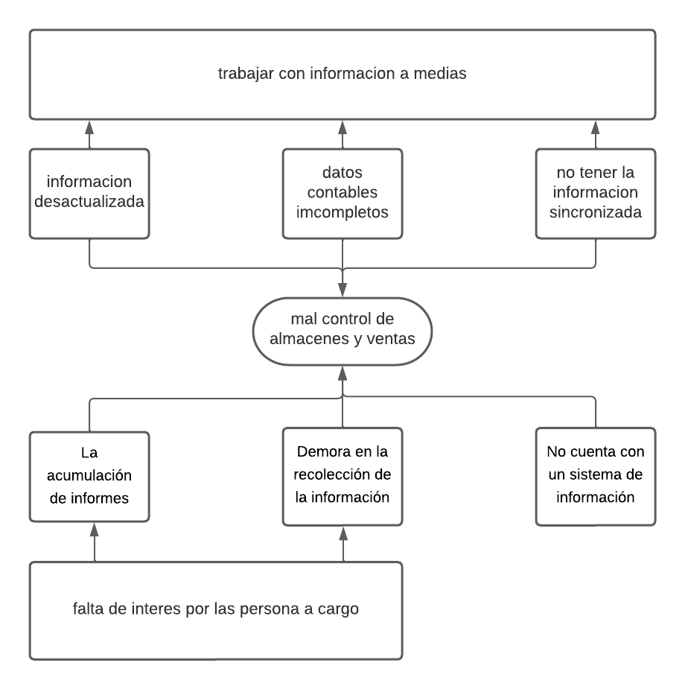
Fuente: Elaboración propia.

Planteamiento y formulación del problema técnico/tecnológico
Debido a un estudio realizado de los diferentes procesos y tareas que ejecuta diariamente la empresa distribuidora de fideos, se pudo identificar los siguientes problemas:
- La falta de control de ventas de insumos de manera global lo que dificulta una adecuada toma de decisiones respecto a las distintas operaciones que realiza la empresa.
- La acumulación de informes en papel es tediosa y perjudicial.
- El registro y búsqueda se los insumos son manuales, y se emplea demasiado tiempo.
- La actualización periódica de los registros de insumos es manual, entrega de registros a destiempo.
- La dirección no cuenta con información oportuna para una buena toma de decisiones, información poco confiable.
- La elaboración de informes no se lo puede determinar a tiempo, causa demora al realizar los informes

Objetivos

General
Desarrollar el sistema web cumpliendo todos los requerimientos datos por el usuario final y podes hacer un trabajo más eficiente y rápido en el área de ventas.

Específicos
- Desarrollar Módulo de gestión de usuarios.
- Desarrollar Módulo de gestión de empleados.
- Desarrollar Módulo de gestión de ventas.
- Desarrollar Módulo de gestión de clientes.
- Desarrollar Módulo de gestión de productos.
- Desarrollar Módulo de gestión de reportes.

Límites y Alcances

Limites
Los límites que presentara el proyecto son automatizar los procesos de venta y distribución de insumos, consultas y reportes acorde a las necesidades de los administradores, no tomando en cuenta automatizar la parte contable o financiera, además diseñar una página virtual.

Alcances
Se detallan los alcances del proyecto
- Desarrollar Módulo de gestión de usuarios: Se asignará roles, en los cuales les permitirá realizar acciones en el sistema según su rol asignado.
Administrador: Acceso absoluto a todo el sistema, podrá registrar usuarios, modificarlos, eliminarlos y guardarlos.
- Desarrollar Módulo de gestión de empleados: En este módulo se podrá añadir eliminar y suspender a los usuarios que tengan acceso al sistema como empleados, los cuales podrán administrar el sistema y almacenes.
- Desarrollar Módulo de gestión de ventas: En este módulo se podrán asesorar las ventas, pedidos y reservas echas por los clientes registrados.
- Desarrollar Módulo de gestión de clientes: Con este módulo los clientes podrán visualizar lo referente precio, ofertas y los productos disponibles y también realizar pedidos.
- Desarrollar Módulo de gestión de productos: En este módulo se podrá visualizar los productos que ofrece la empresa
- Desarrollar Módulo de gestión de reportes: Este módulo almacenara los reportes que el sistema presente a lo largo de su inicio; se prevé identificar los diferentes reportes a base de informes que el sistema devuelva.

Enfoque metodológico

Métodos
(RUP). Este describe un enfoque simple y fácil de entender para desarrollar Software de aplicaciones de negocio usando técnicas y conceptos aunque aun permaneciendo como RUP. El enfoque aplica técnicas ágiles tales como desarrollo manejado por las prueba(testdriven development (TDD)), gestión de cambios ágil (agile change management), desarrollo ágil manejado por el modelo (Agile Model Driven Development (AMDD)) y diseño de la Base de datos (data base refactoring). Las disciplinas de AUP son diferentes a las de RUP, se han mezclado modelación del negocio, requisitos, análisis y diseño en la disciplina de modelación y además, se unieron gestión de cambios y gestión de configuración en una sola disciplina.
Para el sistema se utilizará distintos métodos:
Qué es Método inductivo: es una estrategia de razonamiento que se basa en la inducción, para ello, procede a partir de premisas particulares para generar conclusiones generales.
Método investigación acción: Con este método lo que se quiere demostrar los cambios en el ámbito estudiado.
Método Descriptivo: Con este método se realiza una exposición numérica y grafica bien detallada del ámbito que se analizara.

Técnicas
La técnica utilizada es de encuesta que es ampliamente utilizada como procedimiento de investigación, ya que permite obtener y elaborar datos de modo rápido y eficaz. En el ámbito tecnológico son muy numerosas las investigaciones realizadas utilizando esta técnica.
Se puede definir la encuesta, siguiendo a García Ferrando, como «una técnica que utiliza un conjunto de procedimientos estandarizados de investigación mediante los cuales se recoge y analiza una serie de datos de una muestra de casos representativa de una población o universo más amplio, del que se pretende explorar, describir, predecir y/o explicar una serie de características».

CAPÍTULO II
MARCO TEÓRICO CONCEPTUAL

CAPITULO II MARCO TEORICO
Recopilando la información en diferentes bibliotecas de las universidades del centro del país y en diferentes artículos publicados en revistas electrónicas y portales educativos, se encontró trabajos de investigación afines que se los detallan a continuación.

Metodología Ágil (AUP)
El Proceso Unificado Ágil (Agile UP) es un enfoque al desarrollo de software basado en el Rational Unified Process (RUP) de IBM. El ciclo de vida de Agile UP es serial en lo grande e iterativo en lo pequeño, liberando entregables incrementales en el tiempo.

ESTRUCTURA DEL PROCESO UNIFICADO ÁGIL (AUP)
El Proceso Unificado Ágil está compuesto por cuatro fases, cada una de ellas se desarrolla mediante iteraciones, las cuales consisten en reproducir el ciclo de vida en cascada a menor escala.
El Eje Horizontal representa la parte dinámica del proceso en el tiempo, las iteraciones y las metas, el eje vertical representa la parte estática del proceso donde se describen los flujos de trabajo, requisitos, análisis, diseño, implementación y prueba. Las curvas son aproximaciones de hasta donde se llevan a cabo los flujos de trabajo en cada fase.
Ilustración 6. Fases y Disciplinas del AUP
. 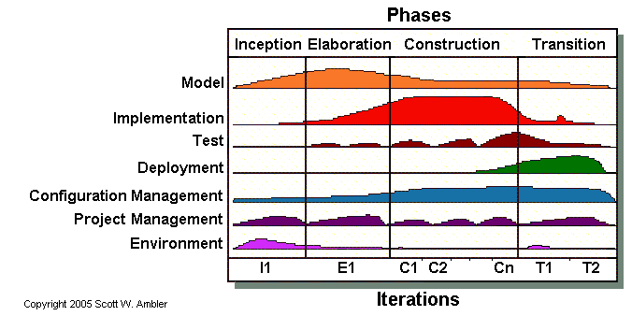
Fuente : Ambler, S.2005 .

DISCIPLINAS DE AUP
Las disciplinas son ejecutadas de una forma iterativa, definiendo las actividades, las cuales el equipo de desarrollo ejecuta para construir, validar y liberar software funcional, el cual cumple con las necesidades de los involucrados. En la siguiente tabla se puede ver las disciplinas del AUP.
Tabla 1. Disciplinas de AUP
Disciplina | Descripción
Modelado | La meta de ésta disciplina es entender el negocio de la organización, el dominio del problema que el proyecto aborda e identificar una solución viable para abordar el dominio del problema.
Implementación | La meta de ésta disciplina es transformar su modelo(s) en un código ejecutable y realizar una prueba de nivel básico en una unidad particular de prueba.
Pruebas | La meta de ésta disciplina es ejecutar una evaluación de los objetivos para asegurar la calidad. Esto incluye encontrar defectos, validar que el sistema función como fue diseñado y verificar que los requerimientos están completos.
Despliegue | La meta de ésta disciplina es planificar la entrega del sistema y ejecutar el plan para que el sistema esté disponible para los usuarios finales.
Administración de la Configuración | La meta de ésta disciplina es administrar el acceso a los entregables o productos del proyecto. Esto incluye no sólo el rastreo de versiones del producto en el tiempo, sino que también incluye controlar y administra los cambios que ocurran.
Administración de la Configuración | La meta de esta disciplina es dirigir las actividades que se llevan a cabo en el proyecto. Esto incluye administración del riesgo, la dirección de personas (asignar tareas, seguimiento de los procesos, etc.) y coordinar con los sistemas y personas fuera del alcance del proyecto para que el este termine a tiempo y dentro del presupuesto
Entorno | La meta de esta disciplina es dirigir las actividades que se lleva a cabo en el proyecto. Esto incluye administración del riesgo, la dirección de personas (asignar tareas, seguimiento de los procesos, etc.) y coordinar con los sistemas y personas fuera del alcance del proyecto para que el este termine a tiempo y dentro del presupuesto.
Fuente : Ambler, S. 2005.

DISCIPLINA DEL ENTORNO
El objetivo de esta disciplina es soportar el resto del esfuerzo asegurando que el proceso apropiado, las guías (normas y directrices), y herramientas (hardware y software) estén disponibles para cuando el equipo las necesite.

Ilustración 7. Flujo de Trabajo de la disciplina de entorno
Fuente : Ambler, S. 2005.
- Fase por fases
Se observa las fases de la disciplina de entorno en la siguiente tabla.
Tabla 2. Fases de la disciplina de entorno
Fases | Actividades
Inicio | Configure el entorno de trabajo. Esta será una tarea permanente ya que hay gente que se añade al equipo en el tiempo.  Identifique la categoría del proyecto. Muchas organizaciones desarrollan varias versiones de sus procesos de software, por ejemplo uno para equipos pequeños, uno para remplazar sistemas legales, otro para sistemas de plataforma comercial, etc. Esto brinda un punto de partida para ajustar la AUP a cumplir con las necesidades para cada proyecto han ocurrido ajustes comunes.
Elaboración | Evolucionar el entorno de trabajo. Su proyecto progresa a medida que se entiende la evolución de los requisitos, la estrategia de La arquitectura, y su enfoque general. El resultado es que necesitará evolucionar su entorno instalando nuevas herramientas, o remover las herramientas que ya no necesita.  Ajuste de los procesos de materiales. Se debe ajustar AUP para cumplir con las necesidades del equipo. Esto puede incluir materiales del proceso de AUP (por ejemplo esta página), se debe elegir entre escribir un documento corto qué no se quiere hacer, o se debe simplificar eligiendo la cosa correcta en el momento correcto.
Construcción | Apoyar al equipo. Miembros del equipo del proyecto necesita ayuda para utilizar y 1 o la configuración de diversas herramientas para satisfacer sus necesidades. También se necesita ayuda para elegir las plantillas de la documentación adecuada y seguir la guía de su empresa.  Establecer el ambiente de capacitaciones. A medida que progrese en el plan de despliegue o liberación se debe descubrir que se necesita entrenar al usuario, personal de soporte y el personal de operación. Este esfuerzo de capacitación debe requerir espacios de entrenamiento y versiones de entrenamiento del sistema disponibles, frecuentemente en la fase de Transición. Se puede iniciar estableciendo estos pilares del entorno y finalizar en la fase de Construcción.
Transición | Configuración de las operaciones y soporte de los entornos. Personal de soporte, y algunas veces personal de operación, frecuentemente se necesita una versión del sistema configurada que se use para simular reportes de defectos en una forma segura.
Fuente : Ambler, S.2005.

FASES DE (AUP)
Ágil UP está caracterizado por ser "serial en lo grande", AUP contempla cuatro fases: inicio, elaboración, construcción y transición. Estas fases se muestran en la siguiente tabla y además podremos observar las metas e hitos de cada una de ellas, las fases del AUP se pueden mover en una forma serial.
Tabla 3. Fases del AUP
Fases | Metas | Hitos
l. Inicio | Identificar el alcance inicial de proyecto, una arquitectura inicial del sistema y obtener un presupuesto inicial del proyecto y una aceptación de los involucrados. | Objetivos de Ciclo de Vida(LCO, por su siglas en inglés)
2.Eiaboración | Probar arquitectura del sistema. | Arquitectura del ciclo de Vida (LCA, por sus siglas en ingles)
3. Construcción | Construir un software funcional sobre una base regular e incremental, las cuales cumplan con las prioridades más importantes para los | Capacidad Operacional Inicial (IOC, por sus siglas en ingles)
4. Transición | Validar y desplegar el sistema en su ambiente de la producción | Liberación del Producto (PR, por sus siglas en ingles)
Fuente : Ambler, S. 2005.

UML (LENGUAJE UNIFICADO DE MODELADO)
Lenguaje Unificado de Modelado (LUM o UML, por sus siglas en inglés, Unified Modeling Language) es el lenguaje de modelado de sistemas de software más conocido y utilizado en la actualidad; está respaldado por el OMG (Object Management Group). Es un lenguaje gráfico para visualizar, especificar, construir y documentar un sistema. UML ofrece un estándar para describir un "plano" del sistema (modelo), incluyendo aspectos conceptuales tales como procesos de negocio, funciones del sistema, y aspectos concretos como expresiones de lenguajes de programación, esquemas de bases de datos y compuestos reciclados.
Es importante remarcar que UML es un "lenguaje de modelado" para especificar o para describir métodos o procesos. Se utiliza para definir un sistema, para detallar los artefactos en el sistema y para documentar y construir. En otras palabras, es el lenguaje en el que está descrito el modelo.
Se puede aplicar en el desarrollo de software gran variedad de formas para dar soporte a una metodología de desarrollo de software (tal como el Proceso Unificado Racional oRUP), pero no especifica en sí mismo qué metodología o proceso usar.
UML no puede compararse con la programación estructurada, pues UML significa Lenguaje Unificado de Modelado, no es programación, solo se diagrama la realidad de una utilización en un requerimiento. Mientras que, programación estructurada, es una forma de programar como lo es la orientación a objetos, la programación orientada a objetos viene siendo un complemento perfecto de UML, pero no por eso se toma UML sólo para lenguajes orientados a objetos.
UML cuenta con varios tipos de diagramas, los cuales muestran diferentes aspectos de las entidades representadas. [Larman, 1999]
Los sistemas, sobre todo aquellos que por sus características pueden llegar a denominarse complejos, son difíciles de comprender; más aún por aquellos que no son profesionales de las Tecnologías de la Información. Así encontramos que el sistema gira entorno a la visión que se tenga de él y de cómo la tecnología puede llegar a mejorar las cosas. Así el éxito de los proyectos de desarrollo de software giran en torno al enlace que existe entre quien tiene la idea de la nueva aplicación (el usuario) y quien puede crearla (el desarrollador), pero debe existir una manera de que ambos puedan expresar y registrar sus ideas, para así propagarlas al equipo de trabajo, es aquí donde un lenguaje común se hace imprescindible y necesario, con esta idea se ha desarrollado el lenguaje UML (Unified Languaje Model) o Lenguaje Unificado de Modelado, esta herramienta cumple con esta función, permitiendo capturar la idea de un sistema para comunicarla con aquellos que hacen posible su materialización. Cada diagrama tiene fines distintos dentro del proceso de desarrollo.
El UML fue creado por Grady Booch, James Rumbaugh e Ivar Jacobson a mediados de los años noventa, el lenguaje compuesto por diversos elementos gráficos se combina para formar diagramas, debido a que es un lenguaje, cuenta con reglas para combinar tales elementos.
La finalidad de los diagramas es presentar diversas perspectivas de un sistema, a las cuales se les conoce como modelo. El modelo UML de un sistema es similar a un modelo a escala de un edificio junto con la interpretación del artista del edificio. Es importante destacar que un modelo UML describe lo que supuestamente hará un sistema, pero no dice cómo implementar dicho sistema.

DIAGRAMAS DE CASOS DE USO
Un caso de uso es una descripción de las acciones de un sistema desde el punto de vista del usuario.
Ilustración 8. Diagrama de Casos de Uso
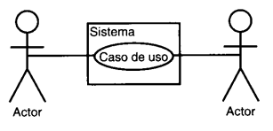
Fuente : Aprendiendo UML en 24 Horas". Schmuller, J. (2004). p. 29

DIAGRAMA DE ACTIVIDADES
Las actividades que ocurren dentro de un caso de uso o dentro del comportamiento de un objeto se dan, normalmente, en secuencia, como en los once pasos de la sección anterior.
Ilustración 9.Diagrama de Actividades
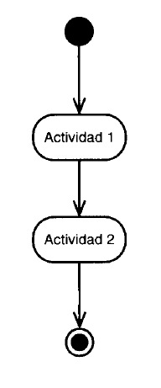
Fuente : Aprendiendo UML en 24 Horas". Schmuller, J. (2004). p. 133

DE CLASES
Una clase es una categoría o grupo de cosas que tienen atributos y acciones similares, como por ejemplo la clase lavadora, cuenta con los atributos marca, modelo, número de serie, capacidad. También posee ciertos comportamientos o métodos tal como: agregar ropa, agregar detergente y sacar ropa.
Ilustración 10. Diagrama de Clases
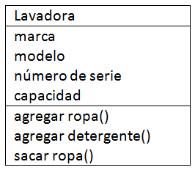

Fuente : Aprendiendo UML en 24 Horas". Schmuller, J. (2004). p. 28

CONTROL DE CALIDAD Y PRUEBAS
Las razones por las que ocurren los errores en el software:
- Especificaciones: Al momento de redactar las especificaciones estas están incompletas, ambiguas, variables o simplemente no están realizadas.
- Diseño: El diseño de la solución está incompleto o inadecuado o bien las especificaciones no se comprendieron correctamente.
- Codificación: el código es incorrecto porque se hizo rápidamente, el programador no conoce bien el lenguaje o no comprendió bien el diseño.
La calidad es un concepto difícil de definir ya que contiene múltiples facetas, en primer lugar según Pressman (2010), es una característica que se reconoce de inmediato aunque no pueda ser definida explícitamente, desde el punto de vista del usuario es un producto o servicio que satisface sus necesidades, para el fabricante es el cumplimiento de las especificaciones del producto fabricado o servicio prestado, la calidad también se encuentra relacionada con el precio que está dispuesto a pagar el comprador a cambio de un producto con tales características.
En el desarrollo de software, la calidad del diseño es el grado en el que éste cumple con las funciones y características especificadas en el modelo de requerimiento. La calidad de la conformidad se centra en el grado en el que la implementación se apega al diseño y en el que el sistema resultante cumple sus metas de requerimientos y desempeño.
La calidad del software, continua Pressman (2010), se presenta de la siguiente manera:
- Un proceso eficaz de software envuelve la calidad del proceso con el cual es llevado a cabo, envolviendo los aspectos de gestión y de buenas prácticas de ingeniería.
- En segundo lugar, se relaciona con la producción de un producto útil que cumpla con las expectativas del usuario de forma confiable y libre de errores.
- Añade valor agregado al productor y el usuario del producto, beneficiando a la organización que lo utiliza, lo produce y a la comunidad de usuarios finales.
- Así el producto final redunda en una serie de beneficios, menor esfuerzo en mantenimiento, menores errores, menos costo de producción, mayor rentabilidad y disponibilidad de información.
- Señala Pressman (2010) los factores de calidad dictada por la norma ISO 9126, que sirven de guía de acción a la calidad:
- Funcionalidad: Es el grado en el que el software satisface las necesidades planteadas según su: adaptabilidad, exactitud, Inter operatividad, cumplimiento y seguridad.
- Confiabilidad: Cantidad de tiempo que el software se encuentra disponible para su uso, según lo indican los atributos tales como: madurez, tolerancia a fallos y recuperación.
- Usabilidad: Grado en el que el software es fácil de usar, que sea entendible, aprensible y operable.
- Eficiencia: Grado en el que el software emplea óptimamente los recursos del sistema.
- Facilidad de recibir mantenimiento: Facilidad con la que pueden efectuarse reparaciones al software, que sea analizable, cambiable, estable y susceptible de someterse a pruebas.
- Portabilidad: Facilidad con la que el software puede llevarse de un ambiente a otro, cumpliendo con atributos de adaptabilidad, instalable, conformidad y sustituible.

TECNOLOGIAS DE SOFTWARE.

LENGUAJES DE PROGRAMACIÓN.
Un lenguaje de programación" es un lenguaje diseñado para describir el conjunto de acciones consecutivas que un equipo debe ejecutar. Por lo tanto, un lenguaje de programación es un modo práctico para que los seres humanos puedan dar instrucciones a un equipo.
Por otro lado, el término "lenguaje natural" define un medio de comunicación compartido por un grupo de personas (por ejemplo: inglés o francés).
Los lenguajes que los equipos usan para comunicarse entre ellos no tienen nada que ver con los lenguajes de programación; se los conoce como protocolos de comunicación. Se trata de dos conceptos totalmente diferentes. Un lenguaje de programación es muy estricto:
A CADA instrucción le corresponde UNA acción de procesador.
El lenguaje utilizado por el procesador se denomina lenguaje máquina. Se trata de datos tal como llegan al procesador, que consisten en una serie de 0 y 1 (datos binarios).
El lenguaje máquina, por lo tanto, no es comprensible para los seres humanos, razón por la cual se han desarrollado lenguajes intermediarios comprensibles para el hombre. El código escrito en este tipo de lenguaje se transforma en código máquina para que el procesador pueda procesarlo.
El ensamblador fue el primer lenguaje de programación utilizado. Es muy similar al lenguaje máquina, pero los desarrolladores pueden comprenderlo. No obstante, este lenguaje se parece tanto al lenguaje máquina que depende estrictamente del tipo de procesador utilizado (cada tipo de procesador puede tener su propio lenguaje máquina). Así, un programa desarrollado para un equipo no puede ser portado a otro tipo de equipo. El término "portabilidad" describe la capacidad de usar un programa de software en diferentes tipos de equipos. ¡Para poder utilizar un programa de software escrito en un código ensamblador en otro tipo de equipo, y a veces será necesario volver a escribir todo el programa!
Por lo tanto, un lenguaje de programación tiene varias ventajas:
- es mucho más fácil de comprender que un lenguaje máquina:
- permite mayor portabilidad, es decir que puede adaptarse fácilmente para ejecutarse

PHP.
PHP es un lenguaje de programación de uso general de código del lado del servidor originalmente diseñado para el desarrollo web de contenido dinámico. Fue uno de los primeros lenguajes de programación del lado del servidor que se podían incorporar directamente en el documento HTML en lugar de llamar a un archivo externo que procese los datos. El código es interpretado por un servidor web con un módulo de procesador de PHP que genera la página Web resultante. PHP ha evolucionado por lo que ahora incluye también una interfaz de línea de comandos que puede ser usada en aplicaciones gráficas independientes. Puede ser usado en la mayoría de los servidores web al igual que en casi todos los sistemas operativos y plataformas sin ningún costo.
Fue creado originalmente por Rasmus Lerdorf en 1995. Actualmente el lenguaje sigue siendo desarrollado con nuevas funciones por el grupo PHP. Este lenguaje forma parte del software libre publicado bajo la licencia PHP, que es incompatible con la Licencia Pública General de GNU debido a las restricciones del uso del término PHP

VISIÓN GENERAL
PHP puede ser desplegado en la mayoría de los servidores web y en casi todos los sistemas operativos y plataformas sin costo alguno. El lenguaje PHP se encuentra instalado en más de 20 millones de sitios web y en un millón de servidores. El enorme número de sitios en PHP ha visto reducida su cantidad a favor de otros nuevos lenguajes no tan poderosos desde agosto de 2005. El sitio web de Wikipedia está desarrollado en PHP. Es también el módulo Apache más popular entre las computadoras que utilizan Apache como servidor web.
El gran parecido que posee PHP con los lenguajes más comunes de programación estructurada, como C y Perl, permiten a la mayoría de los programadores crear aplicaciones complejas con una curva de aprendizaje muy corta. También les permite involucrarse con aplicaciones de contenido dinámico sin tener que aprender todo un nuevo grupo de funciones.
Aunque todo en su diseño está orientado a facilitar la creación de sitios webs, es posible crear aplicaciones con una interfaz gráfica para el usuario, utilizando alguna extensión como puede ser PHP-Qt, PHP-GTK,WxPHP, WinBinder, Roadsend PHP, Phalanger, Phc o HiP Hop VM.
También puede ser usado desde la línea de comandos, de la misma manera como Perl o Python pueden hacerlo; a esta versión de PHP se la llama PHP-CLI (Command Line Interface).
Cuando el cliente hace una petición al servidor para que le envíe una página web, el servidor ejecuta el intérprete de PHP. Éste procesa el script solicitado que generará el contenido de manera dinámica (por ejemplo obteniendo información de una base de datos). El resultado es enviado por el intérprete al servidor, quien a su vez se lo envía al cliente.
Mediante extensiones es también posible la generación de archivos PDF, Flash, así como imágenes en diferentes formatos.
Permite la conexión a diferentes tipos de servidores de bases de datos tanto SQL como NoSQL tales como MySQL, PostgreSQL, Oracle, ODBC, DB2, Microsoft SQL Server, Firebird, SQLite o MongoDB.
PHP también tiene la capacidad de ser ejecutado en la mayoría de los sistemas operativos, tales como Unix (y de ese tipo, como Linux o Mac OS X) y Microsoft Windows, y puede interactuar con los servidores de web más populares ya que existe en versión CGI, módulo para Apache, e ISAPI.

JAVASCRIPT.
JavaScript (abreviado comúnmente JS) es un lenguaje de programación interpretado, dialecto del estándar ECMAScript. Se define como orientado a objetos,​ basado en prototipos, imperativo, débilmente tipado y dinámico.
Se utiliza principalmente del lado del cliente, implementado como parte de un navegador web permitiendo mejoras en la interfaz de usuario y páginas web dinámicas y JavaScript del lado del servidor (Server-side JavaScript o SSJS). Su uso en aplicaciones externas a la web, por ejemplo en documentos PDF, aplicaciones de escritorio (mayoritariamente widgets) es también significativo.
Desde 2012, todos los navegadores modernos soportan completamente ECMAScript 5.1, una versión de JavaScript. Los navegadores más antiguos soportan por lo menos ECMAScript 3. La sexta edición se liberó en julio de 2015.
JavaScript se diseñó con una sintaxis similar a C, aunque adopta nombres y convenciones del lenguaje de programación Java. Sin embargo, Java y JavaScript tienen semánticas y propósitos diferentes. Su relación es puramente comercial, tras la compra del creador de Java (Sun Microsystems) de Nestcape Navigator (creador de LiveScript) y el cambio de nombre del lenguaje de programación.
Todos los navegadores modernos interpretan el código JavaScript integrado en las páginas web. Para interactuar con una página web se provee al lenguaje JavaScript de una implementación del Document Object Model (DOM). Javascript es el único lenguaje de programación que entienden de forma nativa los navegadores.
Tradicionalmente se venía utilizando en páginas web HTML para realizar operaciones y únicamente en el marco de la aplicación cliente, sin acceso a funciones del servidor. Actualmente es ampliamente utilizado para enviar y recibir información del servidor junto con ayuda de otras tecnologías como AJAX. JavaScript se interpreta en el agente de usuario al mismo tiempo que las sentencias van descargándose junto con el código HTML.

HTML.
El Lenguaje de Marcado de Hipertexto (HTML) es el código que se utiliza para estructurar y desplegar una página web y sus contenidos. Por ejemplo, sus contenidos podrían ser párrafos, una lista con viñetas, o imágenes y tablas de datos. Como lo sugiere el título, este artículo te dará una comprensión básica de HTML y cúal es su función.
HTML no es un lenguaje de programación; es un lenguaje de marcado que define la estructura de tu contenido. HTML consiste en una serie de elementos que usarás para encerrar diferentes partes del contenido para que se vean o comporten de una determinada manera. Las etiquetas de encierre pueden hacer de una palabra o una imagen un hipervínculo a otro sitio, se pueden cambiar palabras a cursiva, agrandar o achicar la letra, etc

CSS.
Hojas de Estilo en Cascada (del inglés Cascading Style Sheets) o CSS es el lenguaje de estilos utilizado para describir la presentación de documentos HTML o XML (en-US) (incluyendo varios lenguajes basados en XML como SVG, MathML o XHTML). CSS describe como debe ser renderizado el elemento estructurado en la pantalla, en papel, en el habla o en otros medios.
CSS es uno de los lenguajes base de la Open Web y posee una especificación estandarizada por parte del W3C. Anteriormente , el desarrollo de varias partes de las especificaciones de CSS era realizado de manera sincrónica, lo que permia el versionado de las recomendaciones. Probablemente habrás escuchado acerca de CSS1, CSS2.1, CSS3. Sin embargo, CSS4 nunca se ha lanzado como una versión oficial.
Desde CSS3, el alcance de las especificaciones se incrementó de forma significativa y el progreso de los diferentes módulos de CSS comenzó a mostrar varias diferencias, lo que hizo más efectivo desarrollar y publicar recomendaciones separadas por módulos.

SISTEMAS DE GESTIÓN DE BASES DE DATOS

INTRODUCCIÓN
El propósito general de los sistemas de gestión de base de datos es el de manejar de manera clara, sencilla y ordenada un conjunto de datos que posteriormente se convertirán en información relevante, para un buen manejo de datos.

BASES DE DATOS.
En el entorno informático, la gestión de bases de datos ha evolucionado desde ser una aplicación más disponible para los computadores, a ocupar un lugar fundamental en los sistemas de información. En la actualidad, un sistema de información será más valioso cuanto de mayor calidad sea la base de datos que lo soporta, la cual resulta a su vez un componente fundamental del mismo, de tal forma que puede llegarse a afirmar que es imposible la existencia de un sistema de información sin una base de datos, que cumple la función de "memoria", en todas sus acepciones posibles, del sistema.
Las bases de datos almacenan, como su nombre dice, datos. Estos datos son representaciones de sucesos y objetos, a diferente nivel, existentes en el mundo real: en su conjunto, representan algún tipo de entidad existente. En el mundo real se tiene percepción sobre las entidades u objetos y sobre los atributos de esos objetos; en el mundo de los datos, hay registros de eventos y datos de eventos. Además, en ambos escenarios se puede incluso distinguir una tercera faceta: aquella que comprende las definiciones de las entidades externas, o bien las definiciones de los registros y de los datos.
La transferencia entre las entidades del mundo real, y sus características, y los registros contenidos en una base de datos, correspondientes a esas entidades, se alcanza tras un proceso lógico de abstracción, conjunto de tareas que suelen englobarse bajo el título de diseño de bases de datos. Sin embargo, es necesario definir, en primer lugar, qué es una base de datos, independientemente de su diseño y/o su orientación. Entre las numerosas definiciones que pueden encontrarse en la bibliografía, pueden escogerse, por su exhaustividad, las siguientes:
"Colección de datos correspondientes a las diferentes perspectivas de un sistema de información (de una empresa o institución), existentes en algún soporte de tipo físico (normalmente de acceso directo), agrupados en una organización integrada y centralizada en la que figuran no sólo los datos en sí, sino también las relaciones existentes entre ellos, y de forma que se minimiza la redundancia y se maximiza la independencia de los datos de las aplicaciones que los requieren." (GUILERA, 1993: 377)
"Una base de datos es una colección de datos estructurados según un modelo que refleje las relaciones y restricciones existentes en el mundo real. Los datos, que han de ser compartidos por diferentes usuarios y aplicaciones, deben mantenerse independientes de éstas, y su definición y descripción han de ser únicas estando almacenadas junto a los mismos. Por último, los tratamientos que sufran estos datos tendrán que conservar la integridad y seguridad de éstos." (MOTA, CELMA y CASAMAYOR, 1994: 9)
La segunda definición añade los objetivos que debe cumplir un sistema de gestión de bases de datos, sobre los cuales se tratará más adelante. Por ahora, basta considerar que deben cumplir los objetivos de independencia de los datos (las aplicaciones no deben verse afectadas por cambios en la estructura de los datos), integridad de los datos (los datos deben cumplir ciertas restricciones que aseguren la correcta introducción, modificación y borrado de los mismos) y seguridad (establecer diferentes niveles de acceso a los datos a diferentes tipos de usuarios).
La entidad existente en el mundo real es objeto de un doble tratamiento, desde el momento en que convierte en objeto de la base de datos. El tratamiento de sus datos se va a realizar en un nivel lógico, por una parte, y en un nivel físico, por otra. En el primero de ellos, el lógico, se va a trabajar en los aspectos referidos a la identificación de las características de la entidad, su descripción y organización, mientras que en el segundo todo lo anterior se va a plasmar en la organización, acceso y almacenamiento de los datos en un soporte físico. Esta división entre un nivel lógico y otro físico se va reflejar en todos los métodos y conceptos subsiguientes.

NIVELES DE LA ARQUITECTURA DE BASES DE DATOS.
Las bases de datos respetan la arquitectura de tres niveles definida, para cualquier tipo de base de datos, por el grupo ANSI/SPARC. En esta arquitectura la base de datos se divide en los niveles externo, conceptual e interno (KORTH y SILBERSCHATZ, 1994:5; MIGUEL y PIATTINI, 1993: 83-107; MOTA, CELMA y CASAMAYOR, 1994: 11-12).

EL MODELO DE ARQUITECTURA DE BASES DE DATOS.
Hasta fecha relativamente cercana, las bases de datos eran el resultado de una compleja programación y de complicados mecanismos de almacenamiento. Con la popularización de la microinformática, la aparición de aplicaciones específicas también trajo con ella la disponibilidad de herramientas de gestión de datos, que acabaron desembocando en los denominados sistemas de gestión de bases de datos, identificados por sus siglas SGBD (DBMS en inglés, siglas de DataBase Management Systems). De esta manera, la gestión de base de datos pudo liberarse de los grandes ordenadores centrales, pudiendo distribuirse según los intereses de los usuarios, y dotando de autonomía en la gestión de información a muchas entidades. Los SGBD permitieron a todo tipo de usuarios crear y mantener sus bases de datos, dotándolos de una herramienta que era capaz de transformar el nivel lógico que éstos diseñaban en un conjunto de datos, representaciones y relaciones, traduciéndolo al nivel físico correspondiente. Para que fuese posible, y para asegurar a los usuarios cierta seguridad en el intercambio de datos entre diferentes sistemas, y en el diseño de ficheros y bases de datos, fue necesario normalizar los esquemas que guiaban la creación de las bases de datos.

NIVEL INTERNO.
Es el nivel más bajo de abstracción, y define cómo se almacenan los datos en el soporte físico, así como los métodos de acceso.

NIVEL CONCEPTUAL.
Es el nivel medio de abstracción. Se trata de la representación de los datos realizada por la organización, que recoge las vistas parciales de los requerimientos de los diferentes usuarios y las aplicaciones posibles. Se configura como visión organizativa total, e incluye la definición de datos y las relaciones entre ellos.

NIVEL EXTERNO.
Es el nivel de mayor abstracción. A este nivel corresponden las diferentes vistas parciales que tienen de la base de datos los diferentes usuarios. En cierto modo, es la parte del modelo conceptual a la que tienen acceso.
Ilustración 11. niveles de la arquitectura de bases de datos
Fuente 1el modelo de arquitectura de bases de datos.
En ocasiones puede encontrarse el nivel conceptual divido en dos niveles, conceptual y lógico. El primero de ellos corresponde a la visión del sistema global desde un punto de vista organizativo independiente, no informático. El segundo correspondería a la visión de la base de datos expresada en términos del sistema que se va a implantar con medios informáticos.
El modelo de arquitectura propuesto permite establecer el principio de independencia de los datos. Esta independencia puede ser lógica y física. Por independencia lógica se entiende que los cambios en el esquema lógico no deben afectar a los esquemas externos que no utilicen los datos modificados. Por independencia física se entiende que el esquema lógico no se vea afectado por cambios realizados en el esquema interno, correspondientes a modos de acceso, etc.

CAPÍTULO III
PROPUESTA DE INNOVACIÓN O SOLUCIÓN DEL PROBLEMA

CAPÍTULO III

PROPUESTA DE INNOVACIÓN O SOLUCIÓN DEL PROBLEMA

Análisis de requerimientos
El análisis de requerimientos en este proyecto se realizó con el estudio profundo de una necesidad tecnológica que tiene la empresa.
En este proceso, se realizó por medio un análisis exhaustivo del sistema que se va a desarrollar. Se definen y aplican técnicas que permitan analizar los requisitos necesarios para su buen desarrollo.

Requerimientos funcionales
Respecto a las ventas
- Registrar datos de venta
- Registrar tipo de venta (contado, transferencia)
- Registrar datos del responsable de la venta
- Actualizar mercadería
Respecto de las cotizaciones
- Registrar datos de cotización
- Registrar datos del responsable de la cotización
- Emitir cotización
Respecto del inventario de almacenes
- Registrar nuevo producto
- Modificar producto
- Eliminar producto
- Actualizar
Respecto al cliente
- Registrar datos de nuevo Cliente
- Modificar datos de Cliente
- Eliminar datos de Cliente
Respecto a los usuarios del sistema
- Registrar datos del nuevo personal
- Modificar datos del personal
- Eliminar datos del personal
Respecto de la generación de reportes
- Reporte de ventas
- Reporte de cotizaciones
- Lista de productos
- Lista de productos agotados
- Lista de clientes

requerimientos no funcionales
- El sistema debe ser capaz de procesar N transacciones por segundo.
- Los datos modificados en la base de datos deben ser actualizados para todos los usuarios que acceden en menos de 2 segundos.
- El sistema debe proporcionar mensajes de error que sean informativos y orientados a usuario final.
- El sistema debe poseer interfaces gráficas bien formadas.
- Contar con una interfaz amigable

Diagramas de casos de uso

ACTORES
Tabla 4. Actores
ACTOR | DESCRIPCIÓN
 | Un administrador, representa a una persona que es responsable de la administración del sistema como principales tareas puede dar de altas y bajas a productos, clientes, personal, etc.
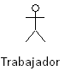 | Un vendedor, representa a una persona que fue registrada con los atributos de manejo de caja es decir puede ver información de los productos a nivel de ventas, y registrar ventas.
 | Un cliente, representa a una persona registrada como tal, que solicita los servicios de ventas.
Fuente: Elaboración propia,2022.

Diagramas
Ilustración 12 diagrama cliente
Fuente: Elaboración propia,2022.

Ilustración 13 Diagrama administrador
Fuente elaboración propia,2022.
Usuario administrador:
Tabla 5 Descripción usuario administrador
Caso de uso: | Insertar roles - usuarios
Actores: | Administrador
Propósito: | - Gestionar empleados  - Gestionar usuarios del sistema  - Gestionar productos/marcas/categorías  - Generar reportes
Descripción breve: | El administrador podrá crear nuevos roles cada uno con los permisos que el considere necesarios y de la misma manera creará usuarios a los cuales les asignará un rol según su trabajo.
Tipo: | Administrador
Fuente: Elaboración propia,2022.
Ilustración 14 Diagrama vendedor
Fuente: Elaboración propia ,2022.

Vendedor
Tabla 6 Descripción usuario Vendedor
Caso de uso: | Cotización del producto
Actores: | Vendedor
Propósito: | - Realizar cotización del producto para la venta  - Realiza ventas de productos  - Gestionar clientes  - Generar Comprobante de compra
Descripción breve: | Ingresar datos de cotización, Seleccionar cliente, seleccionar producto, registrar cotización/venta.
Tipo: | Vendedor
Fuente: Elaboración propia ,2022.

Ilustración 15 Diagrama funcional
Fuente: Elaboración propia ,2022.

Diagrama de clases
Ilustración 16 diagrama de clases
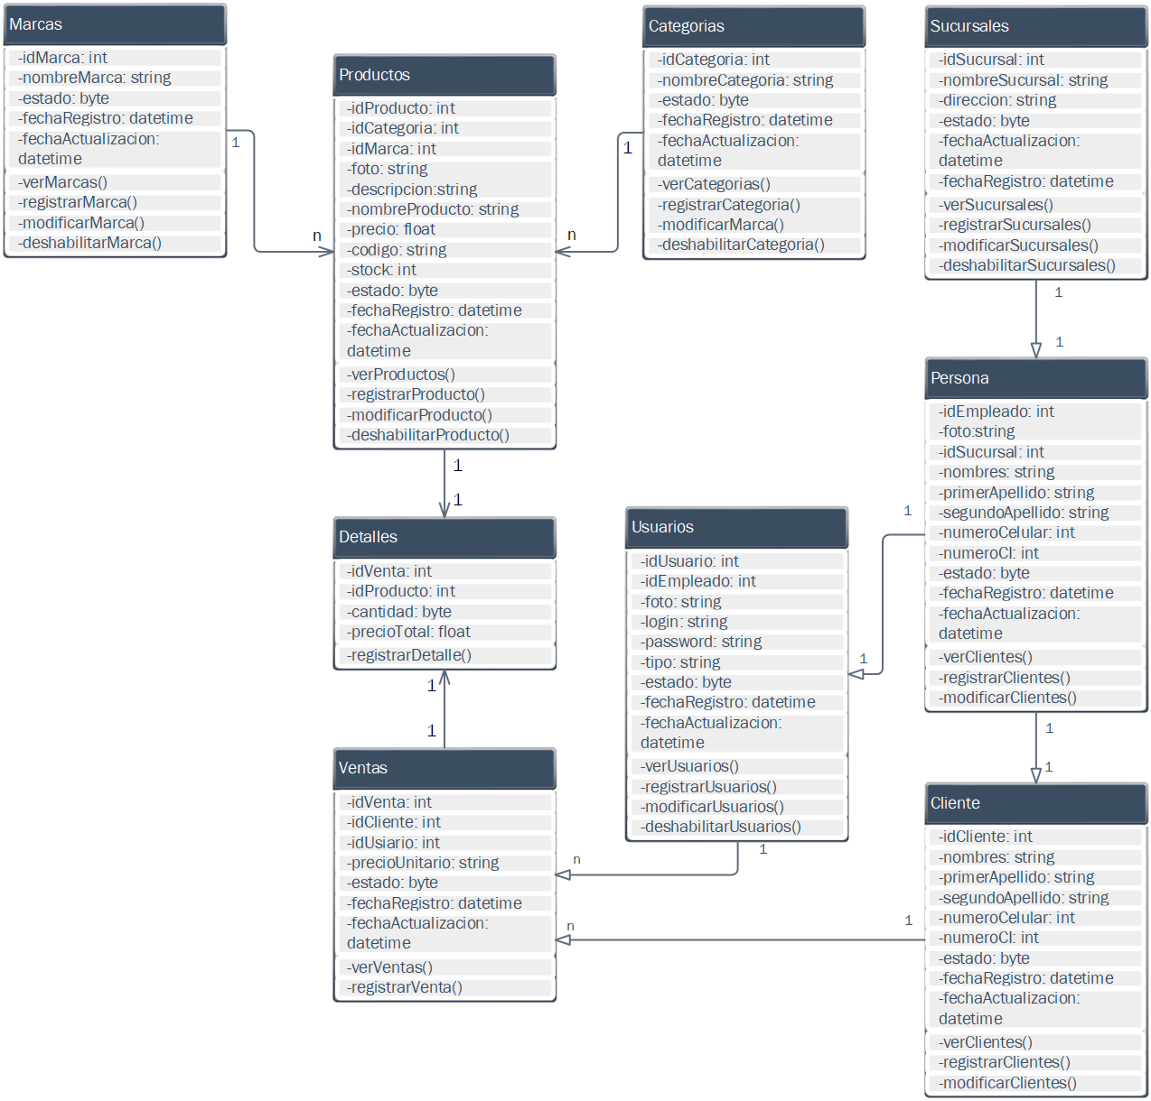
Fuente: Elaboración propia ,2022.

Diagrama relacional
Ilustración 17 diagrama relaciona
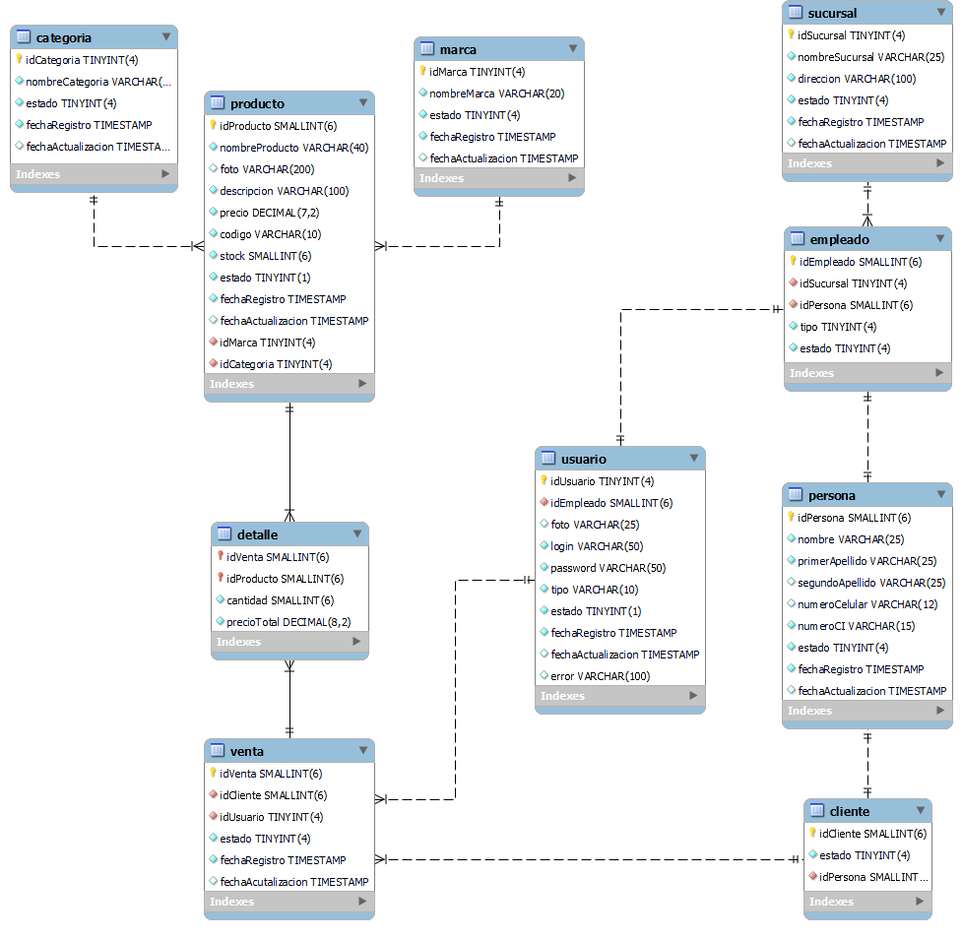
Fuente: Elaboración propia ,2022.

Diccionario de datos
Tabla 7 Diccionario table persona.
Nombre de tabla: |  |  | persona
Comentario: |  |  | Esta tabla contiene todos los datos esenciales tanto de cliente como de empleados
Campo | Tipo de dato | Auto incrementable |  | Clave primaria | nulo | Descripción
idPersona | smallint(5) | SI |  | PK | NO | Identificador de la persona
nombre | varchar(25) |  |  |  | NO | Nombre de la persona
primerApellido | varchar(25) |  |  |  | NO | Apellido de la persona
segundoApellido | varchar(25) |  |  |  | SI | Apellido de la persona
numeroCelular | varchar(12) |  |  |  | SI | Nº de contacto
numeroCI | varchar(15) |  |  |  | NO | Nº de identificación personal
estado | tinyint(1) |  |  |  | POR DEFECTO
fechaRegistro | timestamp |  |  |  | NO | Fecha de registro en el sistema
fechaActualiza-cion | timestamp |  |  |  | SI | Fecha de modificación de datos
Fuente: Elaboración propia ,2022.
Tabla 8 Diccionario tabla empleado.
Nombre de tabla: |  | Empleado
Comentario: |  | Esta tabla contiene de los empleados
Campo | Tipo de dato | Auto incrementable | Clave primaria | nulo | Descripción
idEmpleado | smallint(6) | SI | PK | NO | Identificador del empleado
idSucursal | tinyint(4) |  | FK | NO | Identificador de la sucursal
idPersona | smallint(6) |  | FK | NO | Identificador de la persona
tipo | tinyint(4) |  |  | POR DEFECTO | Tipo de empleado
estado | tinyint(4) |  |  | POR DEFECTO
Fuente: Elaboración propia ,2022.

Tabla 9 Diccionario tabla sucursal.
Nombre de tabla: |  | Empleado
Comentario: |  | Esta tabla contiene de las sucursales existentes
Campo | Tipo de dato | Auto incrementable | Clave primaria | nulo | Descripción
idSucursal | tinyint(4) | SI | PK | NO | Identificador de la sucursal
nombreSucursal | varchar(25) |  |  | NO | Nombre de la sucursal
direccion | varchar(100) |  |  | NO | Dirección
estado | tinyint(4) |  |  | POR DEFECTO
fechaRegistro | timestamp |  |  | NO | Fecha de registro
fechaActualiza-cion | timestamp |  |  | SI
Fuente: Elaboración propia ,2022.
Tabla 10 Diccionario tabla usuario.
Nombre de tabla: |  | usuario
Comentario: |  | Esta tabla contiene los datos de acceso al sistema
Campo | Tipo de dato | Auto incrementable | Clave primaria | nulo | Descripción
idUsuario | tinyint(4) | SI | PK | NO | Identificador del usuario
idEmpleado | smallint(6) |  | FK | NO | Identificador del empleado
foto | varchar(25) |  |  | SI | Foto de usuario
login | varchar(50) |  |  | NO | Usuario
password | varchar(50) |  |  | NO | Contraseña
tipo | varchar(10) |  |  | NO | Tipo(admi-nistrador/ven-dedor)
estado | tinyint(1) |  |  | POR DEFECTO
fechaRegistro | timestamp |  |  | NO | Fecha de registro
fechaActuali- zacion | timestamp |  |  | SI | Fecha actualización
Fuente: Elaboración propia ,2022.

Tabla 11 Diccionario tabla venta.
Nombre de tabla: |  | venta
Comentario: |  | Esta tabla contiene los datos de las ventas realizadas de forma efectiva, así como de las ventas canceladas
Campo | Tipo de dato | Auto incrementable | Clave primaria | nulo | Descripción
idVenta | smallint(6) | SI | PK | NO | Identificador de la venta
idCliente | smallint(6) |  | FK | NO | Identificador del cliente
idUsuario | tinyint(4) |  | FK | NO | Identificador del usuario
estado | tinyint(4) |  |  | POR DEFECTO | Venta efectiva o cancelada
fechaRegistro | timestamp |  |  | NO | Fecha de la venta
fechaActuali-zacion | timestamp |  |  | SI | Fecha de cancelación
total | double(8,2) |  |  | NO | Subtotal de la venta Bs.
Fuente: Elaboración propia ,2022.
Tabla 12 Diccionario tabla cliente.
Nombre de tabla: |  | cliente
Comentario: |  | Esta tabla contiene los datos de las ventas realizadas de forma efectiva, así como de las ventas canceladas
Campo | Tipo de dato | Auto incrementable | Clave primaria | nulo | Descripción
idCliente | smallint(6) | SI | PK | NO | Identificador del cliente
estado | tinyint(4) |  |  | POR DEFECTO
idPersona | smallint(6) |  | FK | NO | Identificador de la persona
Fuente: Elaboración propia ,2022.
Tabla 13 Diccionario tabla producto.
Nombre de tabla: |  | producto
Comentario: |  | Esta tabla contiene los datos de los producto, interactúa directamente con la tabla marca y categoría
Campo | Tipo de dato | Auto incrementable | Clave primaria | nulo | Descripción
idProducto | smallint(6) | SI | PK | NO | Identificador del cliente
foto | varchar(200) |  |  | SI | Foto del producto
descripcion | varchar(100) |  |  | NO | Características
precio | decimal(7,2) |  |  | NO | Pecio unitario
codigo | varchar(10) |  |  | NO | Código del producto
stock | smallint(6) |  |  | NO | Cantidad de producto disponible
estado | tinyint(1) |  |  | POR DEFECTO
FechaRegis-tro | timestamp |  |  | NO | Fecha de inscripción del producto
fechaActuali-zacion | timestamp |  |  | SI | Fecha de modificación
idMarca | tinyint(4) |  | FK | NO | Identificador de la marca
idCategoria | tinyint(4) |  | FK | NO | Identificador de la categoria
nombrePro-ducto | varchar(40) |  |  | NO | Nombre distintivo del producto
Fuente: Elaboración propia ,2022.

Tabla 14 Diccionario tabla marca.
Nombre de tabla: |  | marca
Comentario: |  | Esta tabla contiene los datos de las ventas realizadas de forma efectiva, así como de las ventas canceladas
Campo | Tipo de dato | Auto incrementable | Clave primaria | nulo | Descripción
idMarca | tinyint(4) | SI | PK | NO | Identificador de marca
nombreMarca | varchar(20) |  |  | NO | Nombre distintivo
estado | tinyint(4) |  |  | POR DEFECTO
fechaRegistro | timestamp |  |  | NO | Fecha de inscripción del producto
FechaActuali-zacion | timestamp |  |  | SI | Fecha de modificación
Fuente: Elaboración propia ,2022.
Tabla 15 Diccionario tabla categoría.
Nombre de tabla: |  | categoria
Comentario: |  | Esta tabla contiene los datos de las ventas realizadas de forma efectiva, así como de las ventas canceladas
Campo | Tipo de dato | Auto incrementable | Clave primaria | nulo | Descripción
idCategoria | tinyint(4) | SI | PK | NO | Identificador de categoría
nombreCate-goria | varchar(30) |  |  | NO | Nombre distintivo
estado | tinyint(4) |  |  | POR DEFECTO
fechaRegistro | timestamp |  |  | NO | Fecha de inscripción del producto
fechaActualizacion | timestamp |  |  | SI | Fecha de modificación
Fuente: Elaboración propia ,2022.
Tabla 16 Diccionario tabla detalle.
Nombre de tabla: |  | detalle
Comentario: |  | Esta tabla contiene los datos de las ventas realizadas de forma efectiva, así como de las ventas canceladas
Campo | Tipo de dato | Auto incrementable | Clave primaria | nulo | Descripción
idVenta | smallint(6) |  | PK FK | NO | Identificador de la venta
idProducto | smallint(6) |  | PK FK | NO | Identificador del producto
cantidad | smallint(6) |  |  | NO | Cantidad seleccionada del producto
precioTotal | decimal (8,2) |  |  | NO | Precio total de cada producto
Fuente: Elaboración propia ,2022.

Diagrama de secuencias
Ilustración 18 Diagrama de secuencia registrar vendedor.
Fuente: Elaboración propia ,2022.
Ilustración 19 Diagrama de secuencia registrar cliente.
Fuente: Elaboración propia ,2022.

Ilustración 20 Diagrama de secuencia Modificar y Deshabilitar vendedor
Fuente: Elaboración propia ,2022.
Ilustración 21 Diagrama de secuencia Modificar y Deshabilitar cliente
Fuente: Elaboración propia ,2022.

Ilustración 22 Diagrama de secuencias registrar venta
Fuente: Elaboración propia ,2022.

Diagrama de componentes
Ilustración 23 Diagrama de componentes
Fuente: Elaboración propia,2022.

Pruebas de calidad

Análisis de Costos
Los costos en los que se incurrió desde la creación y finalización del Sistema Web. Se especifican de la siguiente manera:
- Costo de desarrollo del software
- Costo de desarrollo del modelo
- Costo de desarrollo de vista
- Costo de desarrollo del controlador
- Costo de recursos

Costo de desarrollo del software

Documentación de la prueba del prototipo

RESULTADOS ESPERADOS
El vídeo proporciona una manera eficaz para ayudarle a demostrar el punto. Cuando haga clic en Vídeo en línea, puede pegar el código para insertar del vídeo que desea agregar. También puede escribir una palabra clave para buscar en línea el vídeo que mejor se adapte a su documento.Para otorgar a su documento un aspecto profesional, Word proporciona encabezados, pies de página, páginas de portada y diseños de cuadro de texto que se complementan entre sí. Por ejemplo, puede agregar una portada coincidente, el encabezado y la barra lateral.
Haga clic en Insertar y elija los elementos que desee de las distintas galerías.Los temas y estilos también ayudan a mantener su documento coordinado. Cuando haga clic en Diseño y seleccione un tema nuevo, cambiarán las imágenes, gráficos y gráficos SmartArt para que coincidan con el nuevo tema. Al aplicar los estilos, los títulos cambian para coincidir con el nuevo tema. Ahorre tiempo en Word con nuevos botones que se muestran donde se necesiten.
Para cambiar la forma en que se ajusta una imagen en el documento, haga clic y aparecerá un botón de opciones de diseño junto a la imagen. Cuando trabaje en una tabla, haga clic donde desee agregar una fila o columna y, a continuación, haga clic en el signo más.La lectura es más fácil, también, en la nueva vista de lectura. Puede contraer partes del documento y centrarse en el texto que desee. Si necesita detener la lectura antes de llegar al final, Word le recordará dónde dejó la lectura, incluso en otros dispositivos.

CONCLUSIONES
El vídeo proporciona una manera eficaz para ayudarle a demostrar el punto. Cuando haga clic en Vídeo en línea, puede pegar el código para insertar del vídeo que desea agregar. También puede escribir una palabra clave para buscar en línea el vídeo que mejor se adapte a su documento.Para otorgar a su documento un aspecto profesional, Word proporciona encabezados, pies de página, páginas de portada y diseños de cuadro de texto que se complementan entre sí.
Por ejemplo, puede agregar una portada coincidente, el encabezado y la barra lateral. Haga clic en Insertar y elija los elementos que desee de las distintas galerías.Los temas y estilos también ayudan a mantener su documento coordinado. Cuando haga clic en Diseño y seleccione un tema nuevo, cambiarán las imágenes, gráficos y gráficos SmartArt para que coincidan con el nuevo tema.

RECOMENDACIONES
El vídeo proporciona una manera eficaz para ayudarle a demostrar el punto. Cuando haga clic en Vídeo en línea, puede pegar el código para insertar del vídeo que desea agregar.
También puede escribir una palabra clave para buscar en línea el vídeo que mejor se adapte a su documento.Para otorgar a su documento un aspecto profesional, Word proporciona encabezados, pies de página, páginas de portada y diseños de cuadro de texto que se complementan entre sí.
Por ejemplo, puede agregar una portada coincidente, el encabezado y la barra lateral. Haga clic en Insertar y elija los elementos que desee de las distintas galerías.

FUENTES DE INFORMACIÓN BIBLIOGRÁFICA

Autor, N. d. (2018). Título del libro. Cochabamba - Bolivia: ABC.

ANEXOS

